**来园活动**

**情绪：**

入园情绪：大部分的孩子在入园时的情绪是比较稳定的，只有两个幼儿在门口哭。

园内情绪：在刚开始的区域游戏中，**胡述图、邰昕悦**刚进来时有哭的情况，在老师陪同游戏并安抚下也加入到快乐游戏的队伍中。其他小朋友情绪都较为稳定，都很愿意去选择自己喜欢的游戏玩耍。

**区域游戏：**

|  |  |  |
| --- | --- | --- |
| 娃娃家 | 娃娃家 | 娃娃家 |
| 桌面材料区 | 桌面材料区 | 桌面材料区 |
| 地面建构区区 | 图书区 | 桌面材料区 |

今天的区域游戏中，能够自己寻找玩具，并较专注地游戏的小朋友有**胡凯元、黄煜棋、王思宸、徐建航、陈嘉洛、耿旻熙、郑成鑫、张铭宇、胡述年、王子安、沈欣妤、赵歆何、张一柠、刘子妍、赵敏含、邰昕悦、李安妍、杨一安、张伊伊、徐钥媛、王瑾橙。**

**集体活动：**

**数学：逛逛我的幼儿园**

|  |  |  |
| --- | --- | --- |
|  |  |  |

本次活动主要通过图片的形式先引导幼儿初步认识我们幼儿园的大门、功能室、绿化、保健室等标志性场所，接着以开火车的形式引导孩子进一步认识并产生对幼儿园的喜爱。

能坐端正认真听讲的幼儿有**胡凯元、黄煜棋、王思宸、徐建航、陈嘉洛、耿旻熙、胡述年、王子安、沈欣妤、赵歆何、刘子妍、赵敏含、邰昕悦、李安妍、杨一安、张伊伊、徐钥媛、王瑾橙。**会举手回答问题的幼儿有活动中**沈欣妤、刘子妍、张伊伊、张伊伊。郑成鑫、张一柠、张铭宇**喜欢讲闲话，需要老师提醒。

**生活活动情况：**

1.午餐情况：

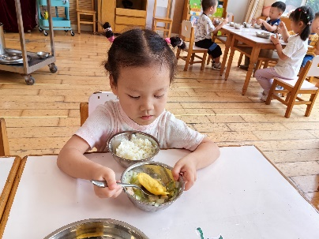 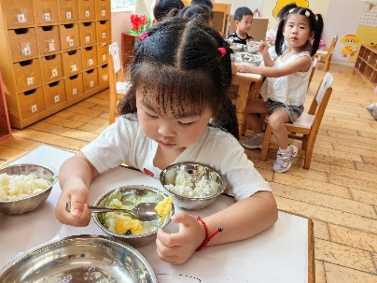 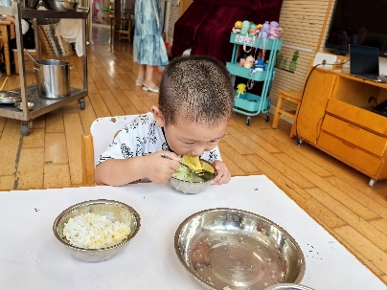

今天的午饭吃的是小米饭、烩三鲜、包菜炒干和冬瓜口蘑汤。水果是哈密瓜、千禧果。大部分孩子能够自主进餐，并且有较好的进餐习惯。今天有小部分幼儿饭或者菜没有吃完。有部分幼儿吃饭时桌面较脏。需要加油哟。

2.午睡情况：

今天大部分幼儿都在1：00之前全部午睡，其中，**邰昕悦**没有午睡。

**户外活动：**

今天户外活动我们班玩的是圈圈和梯子，我们先介绍了材料的玩法和活动场地，然后将圈圈、梯子摆好，并指导幼儿排好队。游戏结束后我们到教室洗手、擦汗和喝水。

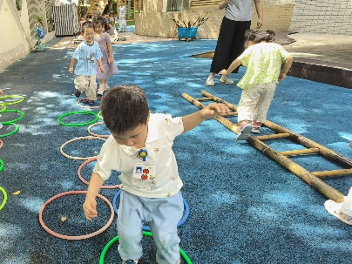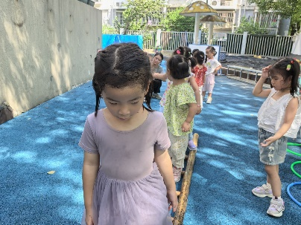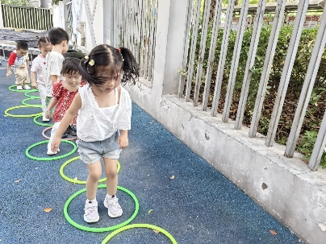

**家园合作：**

1.动态上的照片，仅作为老师观察时的随拍，并不是所有孩子的照片都会呈现。

2.户外活动时还是有很多幼儿没有垫上汗背巾，家长们记得给幼儿垫上哦！

3.部分幼儿的午餐常规还需要家长引起重视呦，在家尽量让幼儿自己吃。